1数据流图
Context Diagram：
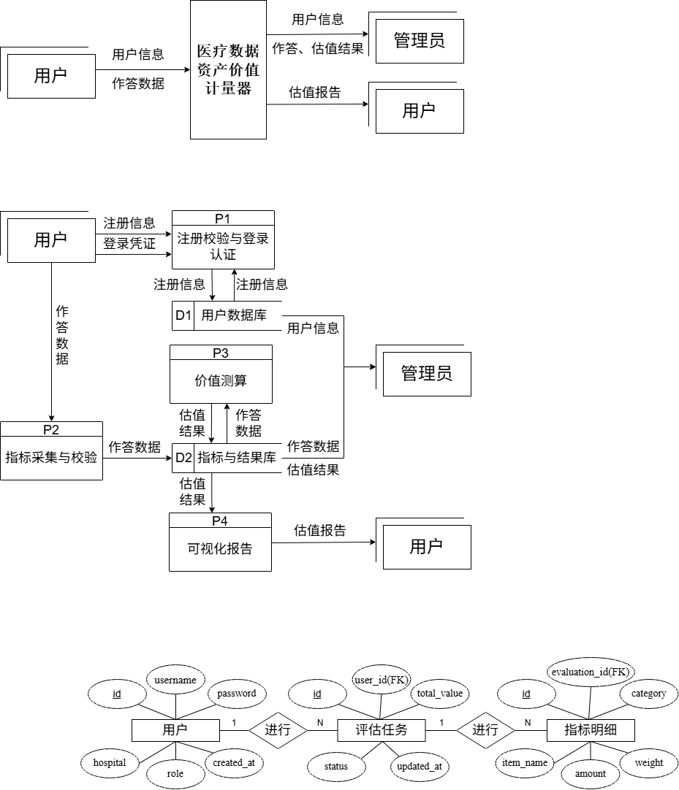
Diagram 0：


2数据库表设计
ER图：
用户表（User）：
字段名 | 数据类型 | 约束 | 描述
id | Integer | Primary Key, Autoincrement | 用户唯一标识
username | String(50) | Unique, Index, Not Null | 登录账号
password | String(255) | Not Null | 哈希加密后的密码
hospital | String(100) | Not Null | 医院全称
role | String(20) | Default: 'hospital' | 角色：admin (管理员) 或 hospital (医院)
created_at | DateTime | Default: func.now() | 注册时间

评估任务主表(Evaluation)：
字段名 | 数据类型 | 约束 | 描述
id | Integer | Primary Key, Autoincrement | 评估记录唯一 ID
user_id | Integer | ForeignKey('users.id') | 关联所属医院
total_value | Numeric(15, 2) | Nullable | 计算出的总估值（Decimal 保证精度）
status | String(20) | Default: 'draft' | 状态：draft (草稿), completed (已完成)
updated_at | DateTime | OnUpdate: func.now() | 最后修改时间

指标明细表(IndicatorData)：
字段名 | 数据类型 | 约束 | 描述
id | Integer | Primary Key, Autoincrement | 明细项唯一 ID
evaluation_id | Integer | ForeignKey('evaluations.id') | 关联哪一次评估任务
category | Integer | Index, Not Null | 1-9 分别代表那 9 大类指标
item_name | String(100) | Not Null | 具体指标项名称（如：算力成本）
amount | Numeric(12, 2) | Default: 0.00 | 医院填写的原始金额
weight | Float | Default: 1.0 | 测算时该项的权重（方便管理员动态调整）

